婺望瓷都：望仙谷.夜景+景德镇+婺女洲夜景.表演+篁岭高铁3日游行程单
产品编号 | 1744609538xT | 出发地 | 厦门市 | 目的地 | 上饶市
行程天数 | 3 | 去程交通 | 高铁 | 返程交通 | 高铁
参考航班 | 无
产品亮点 | 【★梦幻夜景】：一站走完江西三大王牌景区【婺女洲+望仙谷+篁岭】；新晋网红【瓷都景德镇】
行程安排
产品介绍 |     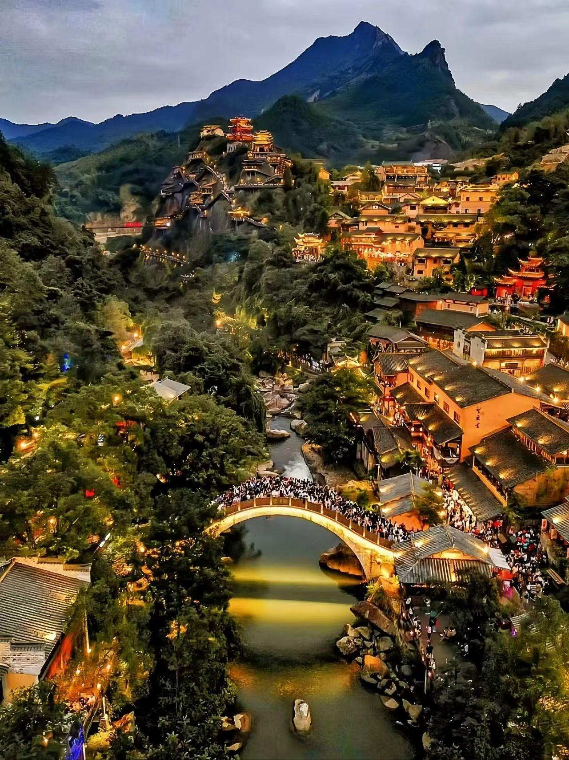  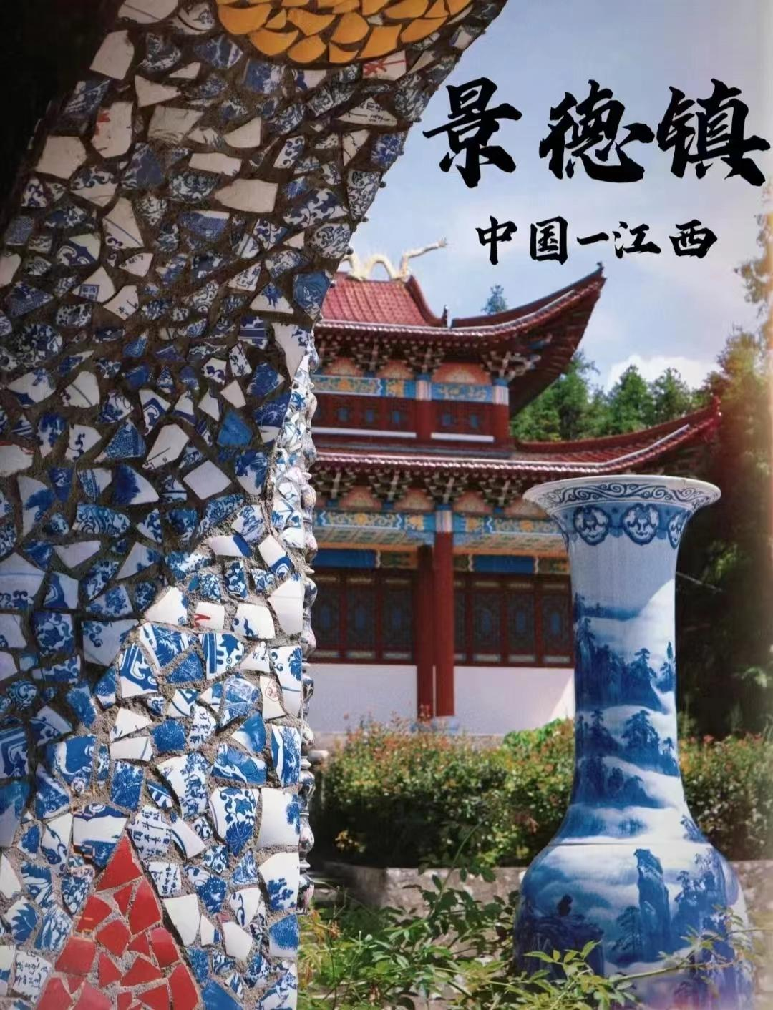
天数 | 行程详情 | 用餐 | 住宿
D1 | 上午高铁赴上饶，游览望仙谷景区 看夜景 入住上饶 | 早餐：X 午餐：X 晚餐：X | 上饶酒店
D2 | 早餐后 车赴景德镇游览皇窑景区+陶溪川和雕塑瓷厂 晚上看婺女洲夜景 入住婺源 | 早餐：√ 午餐：X 晚餐：X | 婺源酒店
D3 | 婺源篁岭半日游后高铁返回，结束行程 | 早餐：√ 午餐：X 晚餐：X | 温馨的家
费用说明
费用包含 | 大交通 厦门、泉州、漳州/上饶 婺源/厦门 漳州 泉州往返二等座
费用不包含 | 单人房差
其他说明
预订须知 | 无

